# 前言

就在全国人民都将注意力放在巴黎奥运会上时候，**国内突然传来一纸讣告，宣布了一个女科研工作者致敬的离世。**

中国资源卫星应用中心发表讣告深切表达了对吴美蓉院士因病离世的悲痛和缅怀。

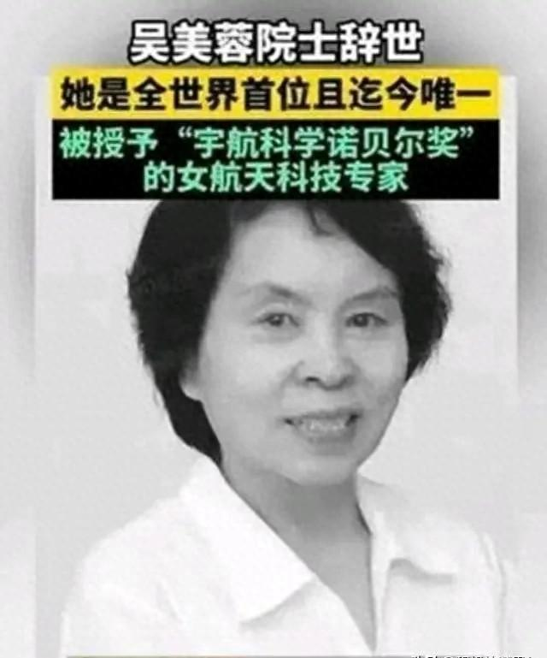

也许这个名字对我们大多数人来说是比较陌生的，但若深入了解她的一生，我们就会知道什么叫做一生报国。

# 吴院士的传奇一生

吴美蓉这个名字听起来就是一个柔弱娇小的感觉，她也的确是一辈子都瘦瘦小小的模样。

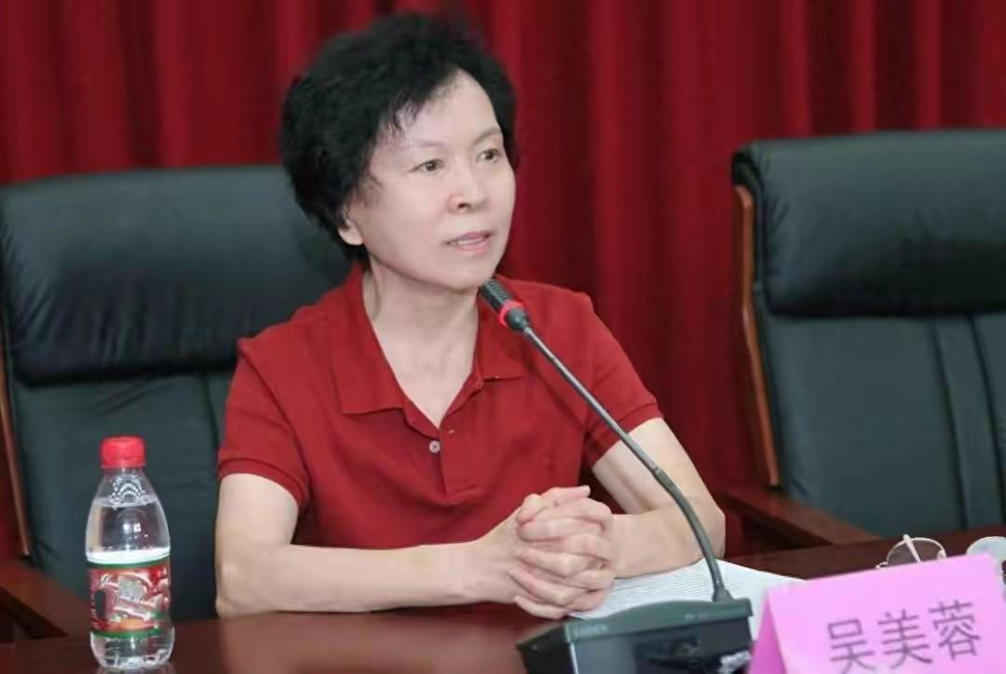

但除了身形瘦小，吴美蓉院士的成长可和这个温温柔柔的名字搭不上一点边，她反而是凭实力走上了人生巅峰。

1936年，吴美蓉在江苏常州呱呱坠地，这时候的吴家人看着这个小小的婴孩，都没想过她以后会有那么大的作为。

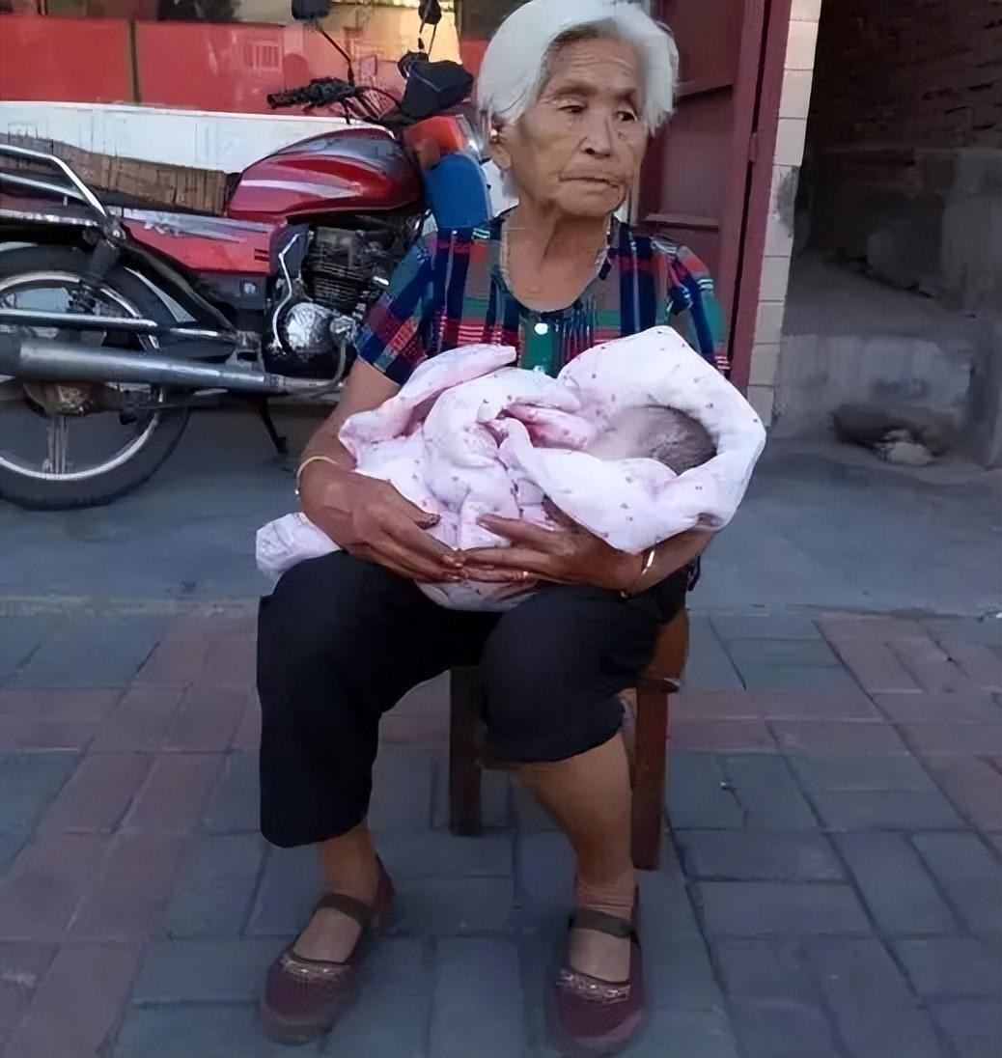

吴美容从小就是乖巧懂事的，**家里人很重视她的学业，虽然当时重男轻女严重，吴家人也从没有断了吴美蓉的学业。**

1953年，吴美蓉凭借优异的成绩从中学毕业，并遵从第一志愿考入了自己心心念念的西北工学院。

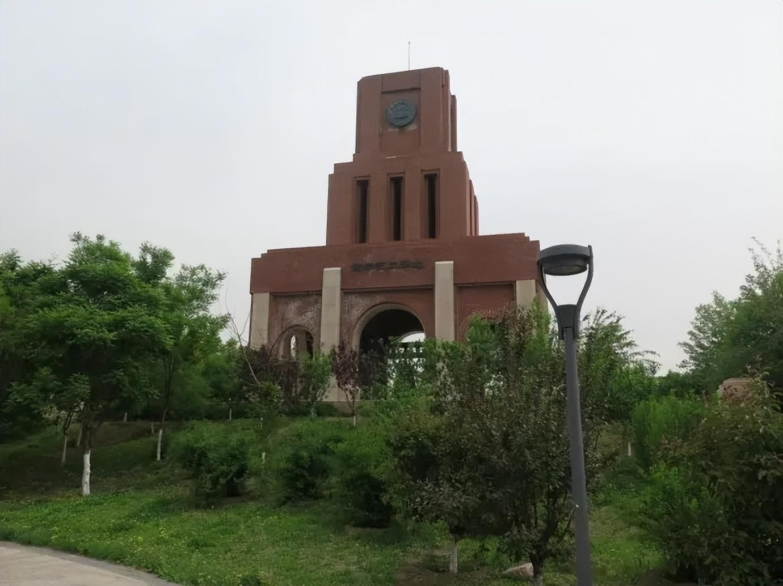

但考上心仪学校并不是吴美蓉的终点，她在苦读几年之后又前往当时有名的莫斯科动力学院潜心深造了六年之久。

从莫斯科回来之后，25岁的吴美蓉带着不容小觑的实力进入了当时人才稀缺的**国防部五院**。

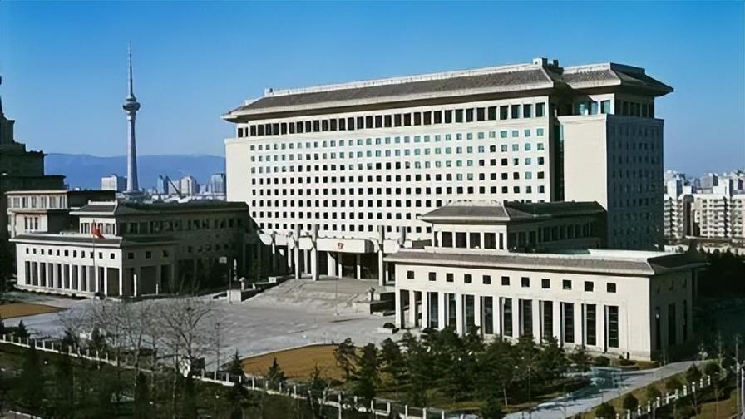

在国防部研究院，吴美蓉将全部精力都付诸在了对中国导弹控制系统的研究上，默默为中国国防事业发展奋斗了多年。

时间随着研究的汗水转瞬即逝，吴美蓉已经41岁了，**可她居然不顾身体安危，又参与了飞行试验之中。**

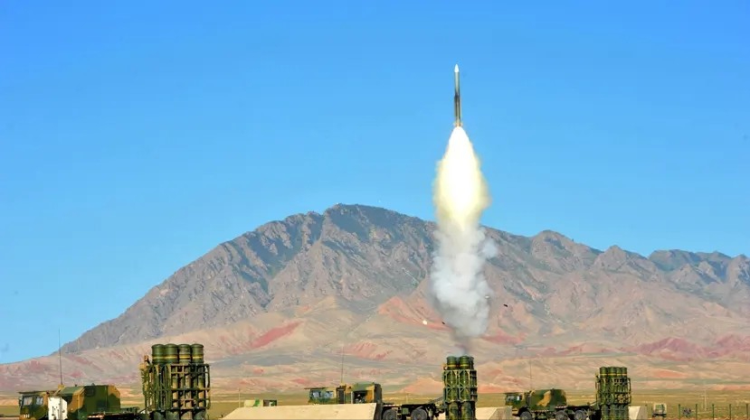

50岁的吴美蓉，又成为了亚运会电子服务系统的总设计师，用自己的知识为亚运会顺利举办贡献了一己之力。

64岁的吴美蓉，又投入到了国际科研交流工作之中，**半生奋斗已过，这位女英雄才开始逐渐出现在国人眼前。**

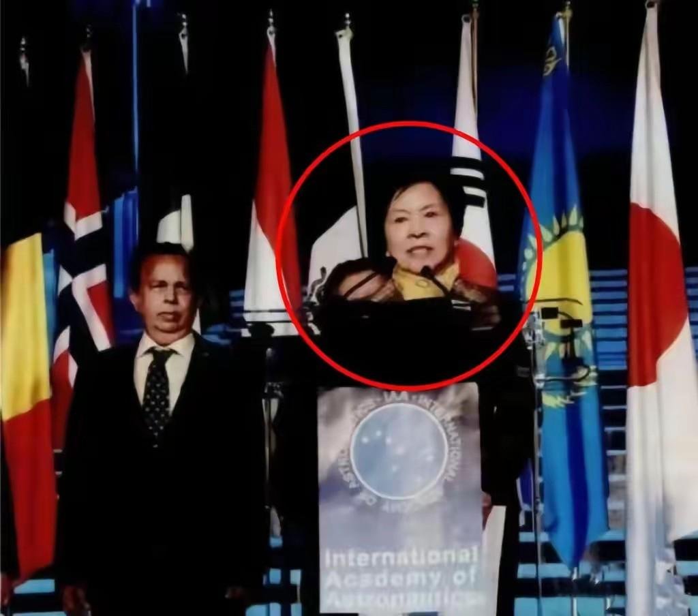

而属于她的时代传奇还远远没有结束，1986年，**吴美蓉成了世界首位且唯一一位冯.卡门奖的获得者。**

不仅如此，**吴美蓉还获得了极高难度的大气动力学诺贝尔物理奖，此时的她已经78岁了。**

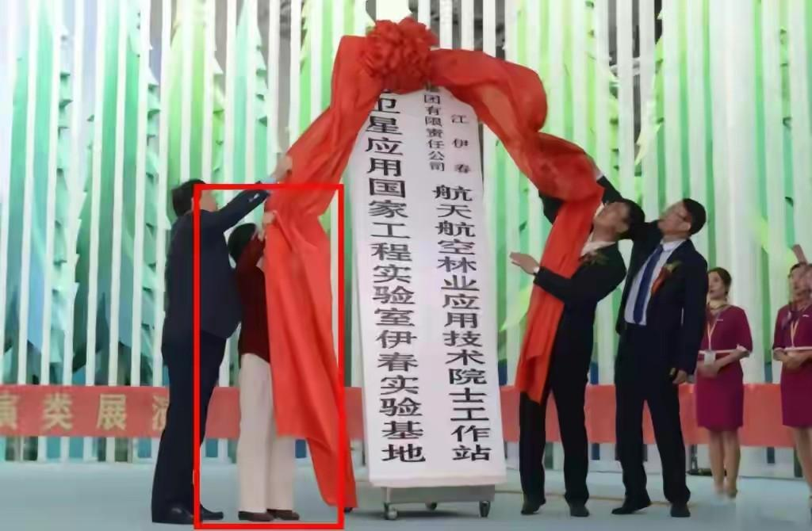

# 无妄之灾

回望吴美蓉的一生，她不是在在研究的路上就是在获得成就的路上，如此传奇优秀的女性，实在是让人佩服你。

可就在吴院士自己也觉得可以安度晚年时，**因为一个人和一场意外，直接就让吴院士受伤卧床了。**

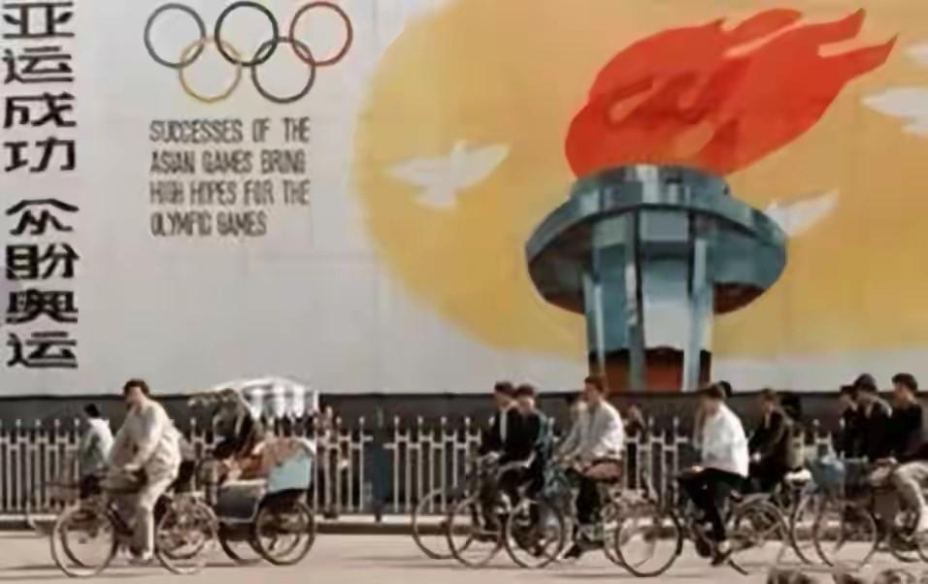

发生这场意外时，吴院士已经是86岁的高龄了，**而这场意外也成了危害吴院士身体而使其没挺过三年就去世的催化剂**。

当时，航天投资控股公司的张陶正面临一场重要投票，但因为王晋年院士没有投票给自己，张陶就有些记恨了。

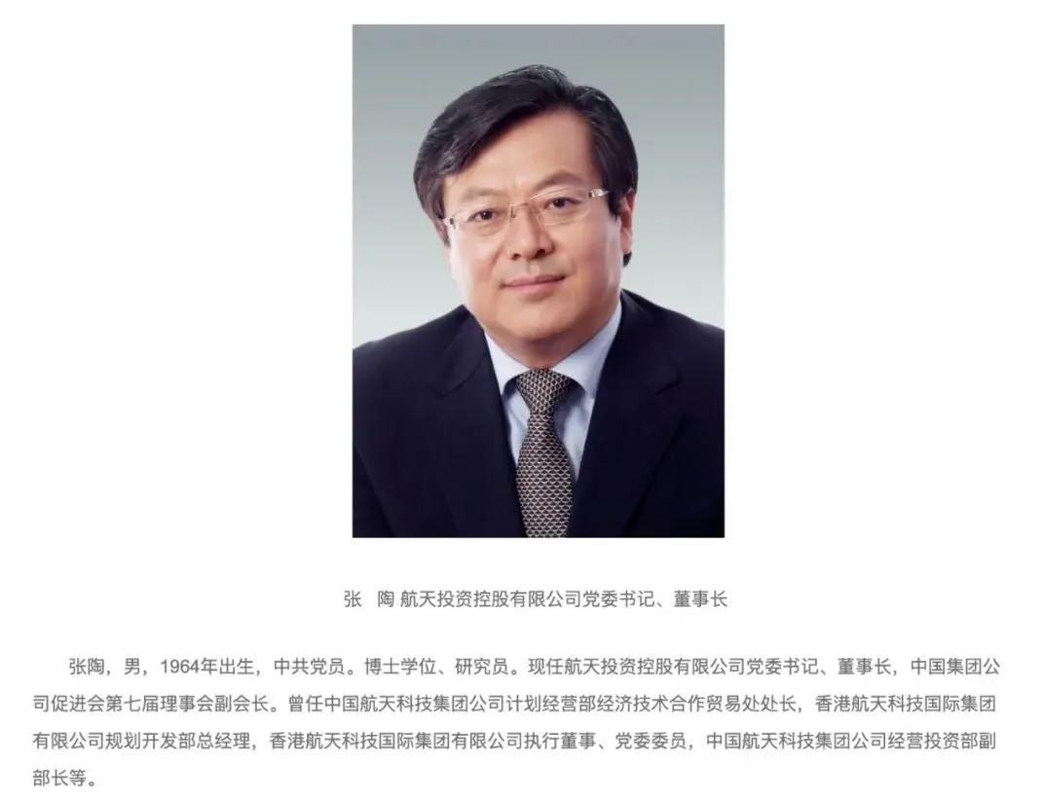

酒壮怂人胆，张陶在某天酩酊大醉之后，直接就找到了正在和吴美蓉院士一起工作的王晋年院士。

恐是酒精作祟，**张陶直接就愤怒的向年迈的王晋年院士举起了拳头，嘴里还带了一些不堪入耳的辱骂话语。**



吴美蓉院士向来是个热心肠，她不忍看到自己的同事挨打，所以就上前一步试图劝住张陶，阻止更大的乱子发生。

可没想到的是，**张陶面对吴院士的阻止非但没有收敛，反而直接将瘦弱的吴院士一把推到了旁边。**

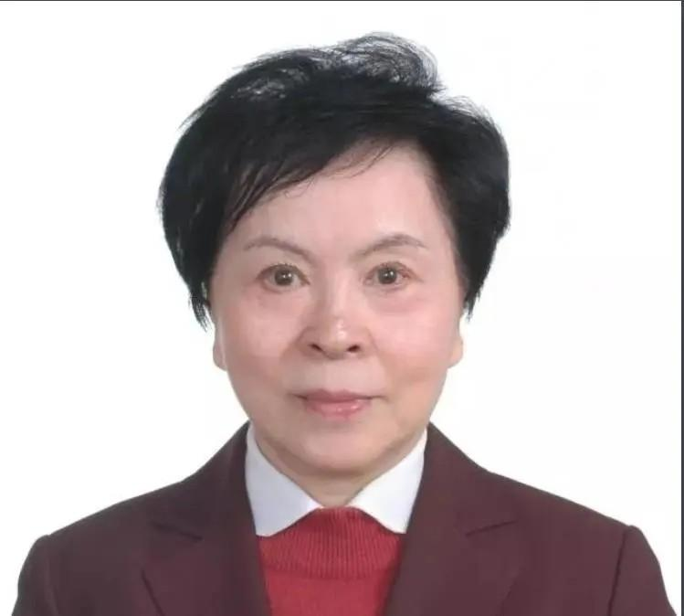

吴院士本就身体不好，面对酒精上头力气极大的张陶更是招架不住，她的身体直接就被推飞了四五米之多。

吴院士当时就被撞得眉头紧皱，但她还是努力的阻止着张陶，可此时她的情况已经很不好了。

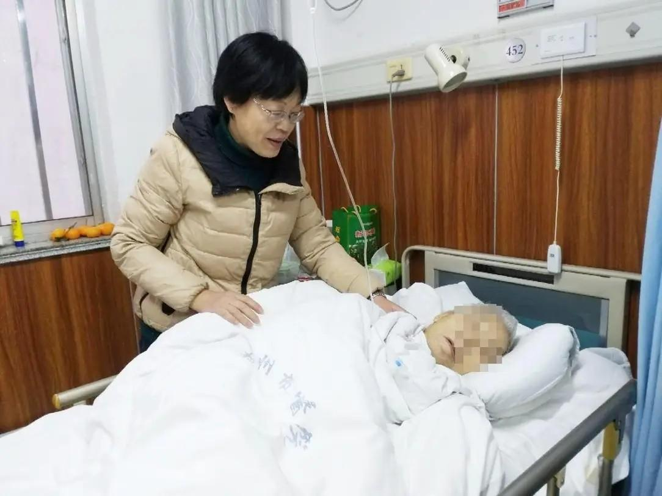

直到其他同事赶来，才发现了当时已经疼说不出来话气若游丝的吴院士，大家手忙脚乱的将受伤的吴院士送到了医院。

吴美蓉被送到医院时，面色苍白嘴唇没有一点血色，**不仅脊椎骨折，还卧床许久都没有好转。**

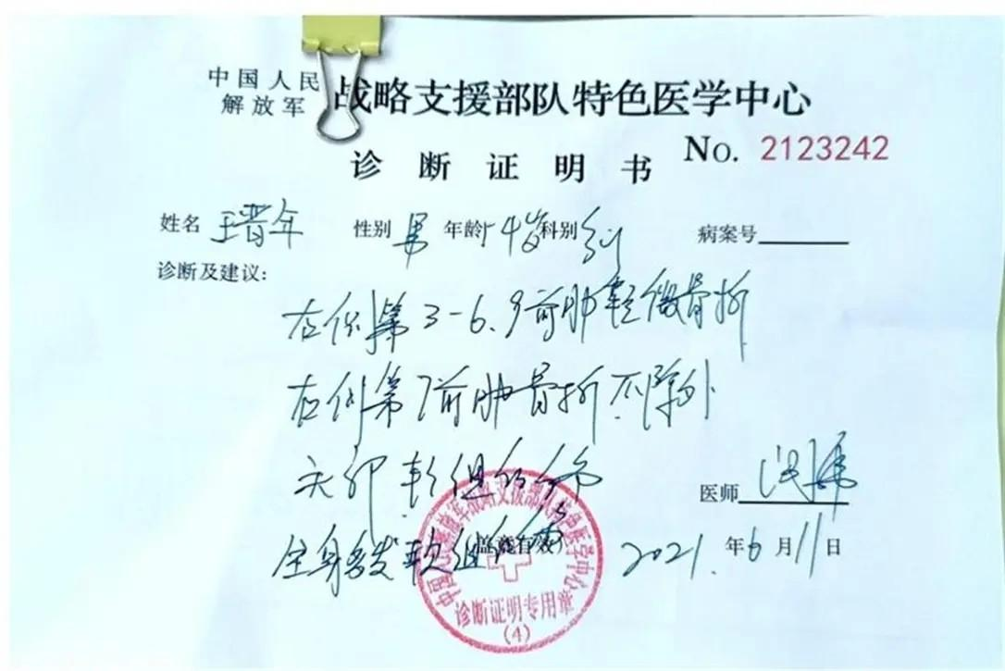

# 国之栋梁

本是应该让人人敬佩安享晚年的国之榜样，却遭受了这种醉酒之徒狂妄无礼的推搡行为，实在是令人感到愤慨！

真相到底是什么，**我们无法私自下定论，也不能随意猜想怀疑，但吴院士受伤的事实是无法改变的。**

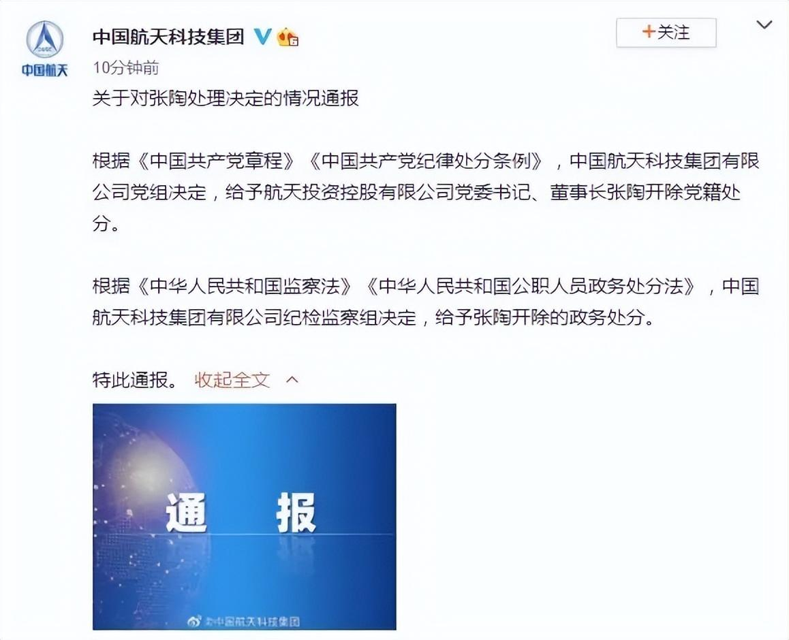

吴美蓉院士在医院治疗缓解了一段日子之后，在微信群中发布了一则关于此事的公告，表达了自己的态度。

在字字诛心的公告中，我们可以看出吴院士的愤怒和难过，**一个为国奉献一生的老人家，何苦遭受这无妄之灾！**

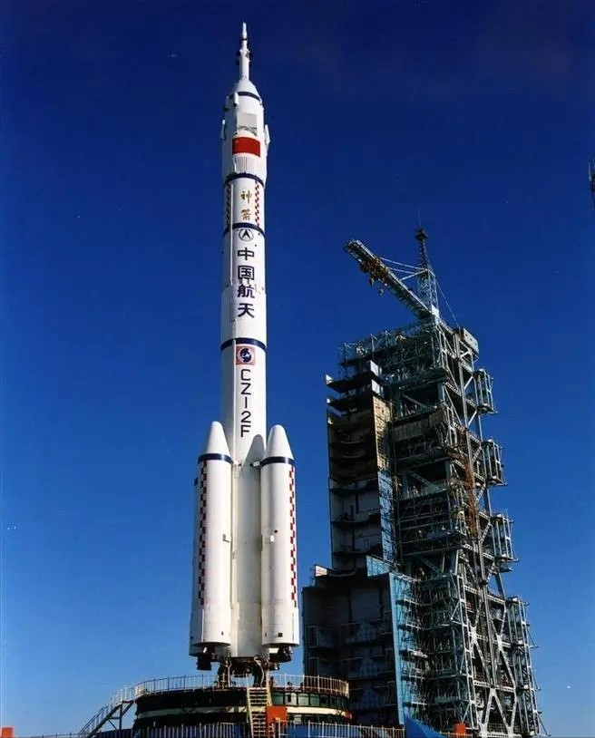

但吴院士还是尽力保持了老人的宽容慈祥和读书人的难得素养，在发泄之前还是先安慰了一直关心她的人们。

但吴院士也不是忍气吞声的受气包，她也在公告中直言了自己的委屈，她说这次受伤是**“这辈子受过最重的伤的几十倍”。**

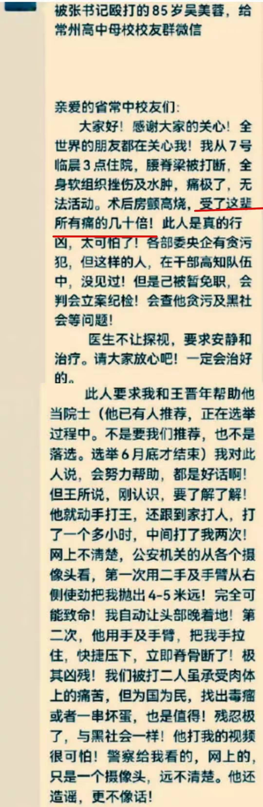

关注此事的网友在看到吴院士的公告和张陶的处分通知后，纷纷义愤填膺的表明后者的处罚太轻太敷衍。

这也的确让人深思国之栋梁兢兢业业为祖国忙碌了一辈子，**最终却因为自己的善良劝架被醉酒之人轻易弄伤。**

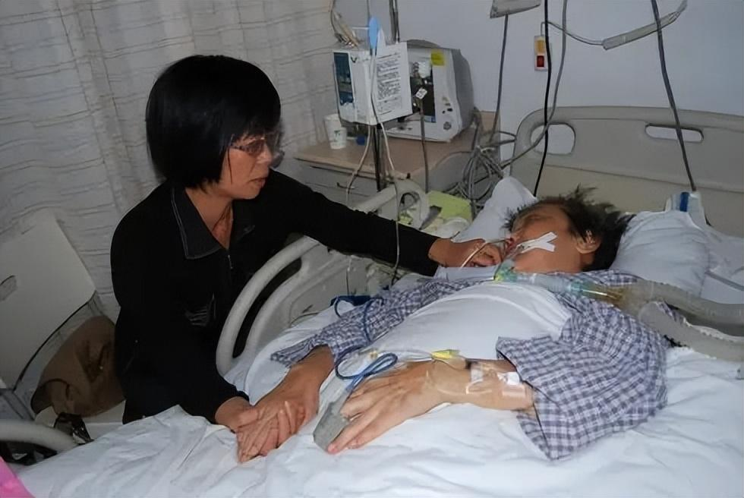

老前辈本当受国人敬佩安享晚年，却因为一场意外而元气大伤久久未恢复，最后带着一身伤病和遗憾驾鹤西去。

很多网友对吴院士的遭遇感到悲哀和同情，**可如今吴院士的离开，大家更多的还是惋惜和怀念。**

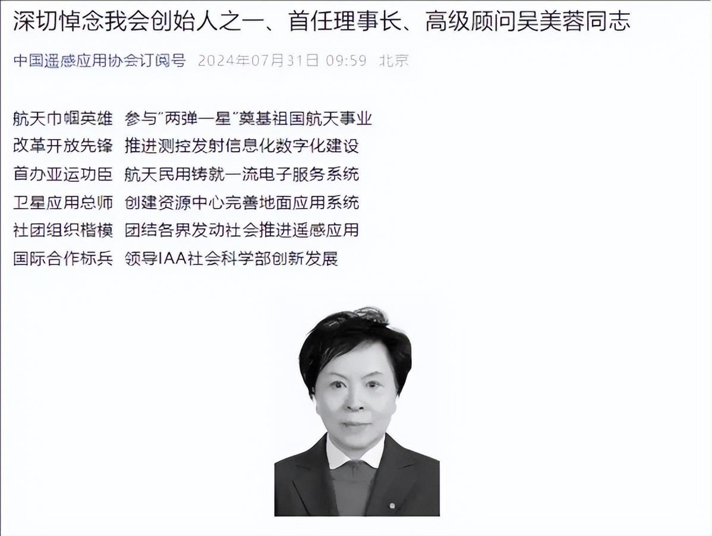

吴院士一辈子都在俯首甘为孺子牛般的为国奋斗，她获得了世界至高无上的荣誉，也赢得了国人数不胜数的感谢。

一个瘦弱矮小的女子，**硬生生用知识和实力扛起了中国导弹制造和物理学数学等多方面的发展大旗。**

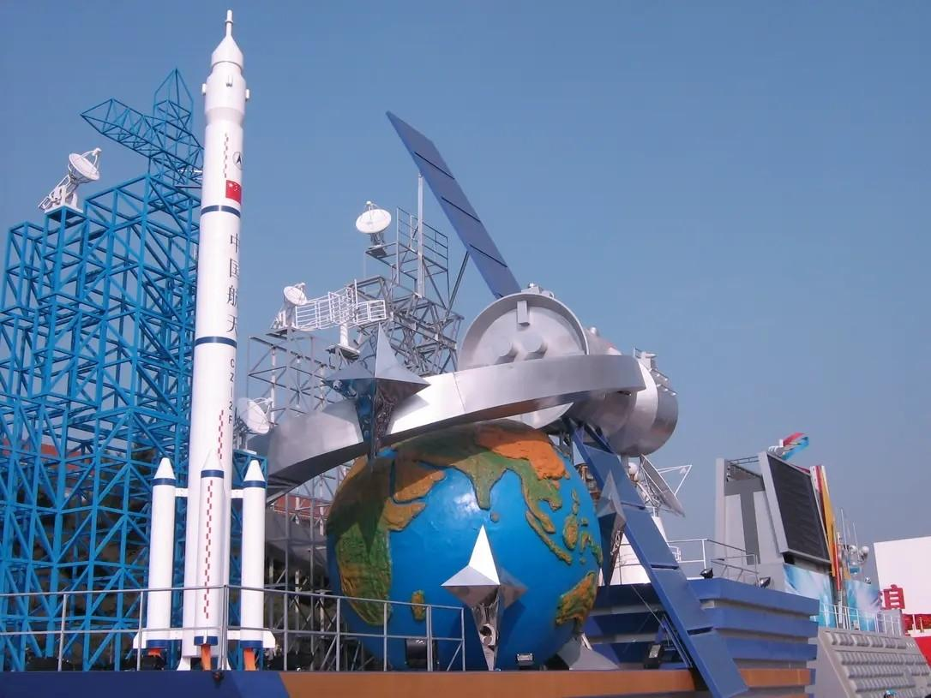

在吴美蓉的身上，我们可以深切的感受到这位院士柔弱又坚强，平凡也伟大的惊人毅力和科学精神。

**吴美蓉不就是鲁迅先生笔下的向上者，她像土地一样奉献，实在是让人钦佩无比。**

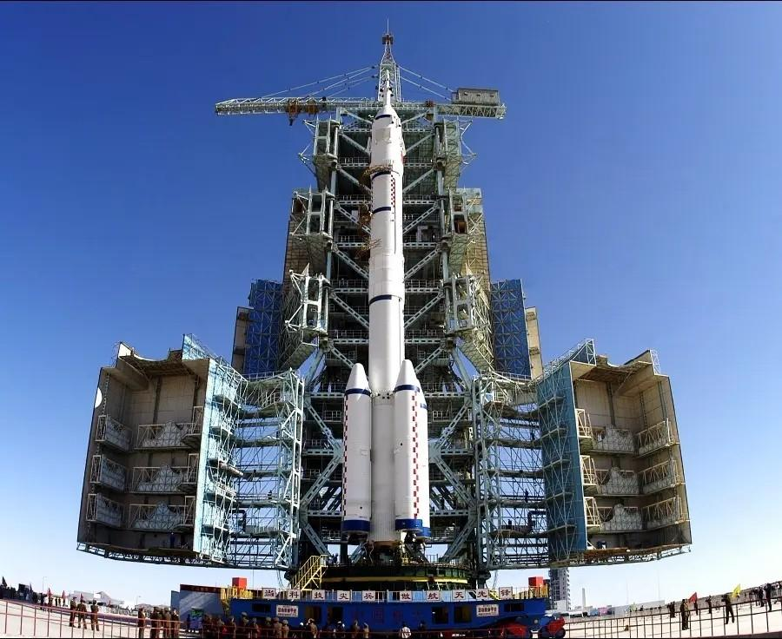

即使后来身体不适缠绵病榻，吴美蓉也总是努力打起精神关注着自己的事业和院中研究的发展，敬业精神着实难得。

吴美蓉院士曾在国人面前表达了自己的科研决心：**“作为一名科研工作者，无论身处何种困境，都没有放弃的道理”。**

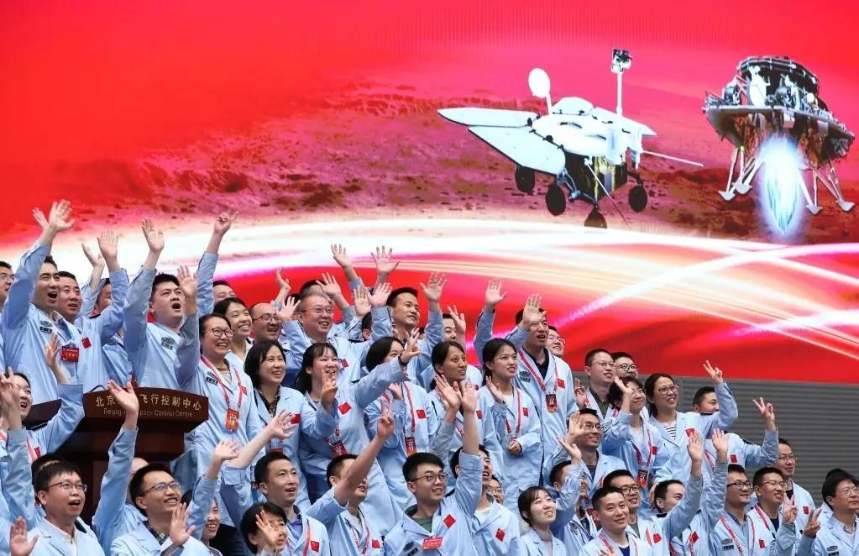

就像袁隆平院士的“禾下乘凉梦”和吴孟超院士一句“我就是一个吴孟超嘛”一样，吴美蓉的话同样让人为之动容。

也许吴美蓉的名字没有袁隆平爷爷和吴孟超院士那样耀眼，但这种在幕后默默付出的伟大丝毫不逊色于这些名人。



吴美蓉不仅仅是一个功成名就的英雄院士，**她也是千万个正在为国家贡献力量的女性的缩影和写照。**

女性就是可以顶半边天的，吴美蓉院士用一生都在证明中国女性并不比男性差，她就像是中国女性中的一个伟大巨人。

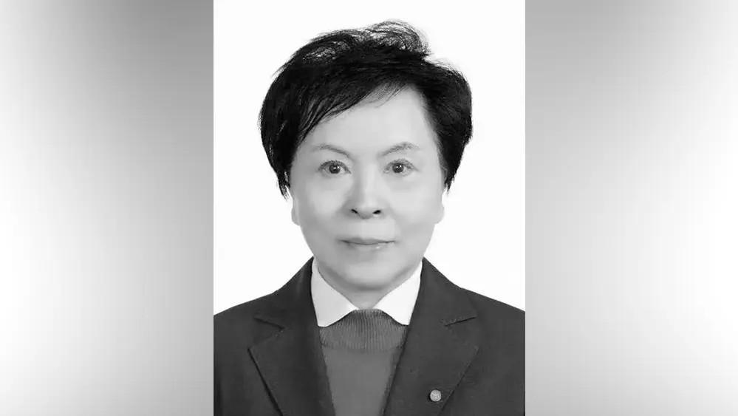

**吴美蓉这三个字终将载入中国女性英雄的史册之中，她浓墨重彩工笔画般的一生也终将被人记住。**

# 结语

吴美蓉院士用一生行动教会国人不做坐而论道的清谈客，要做攻坚克难的奋斗者，她的奉献精神也深深影响着后人。

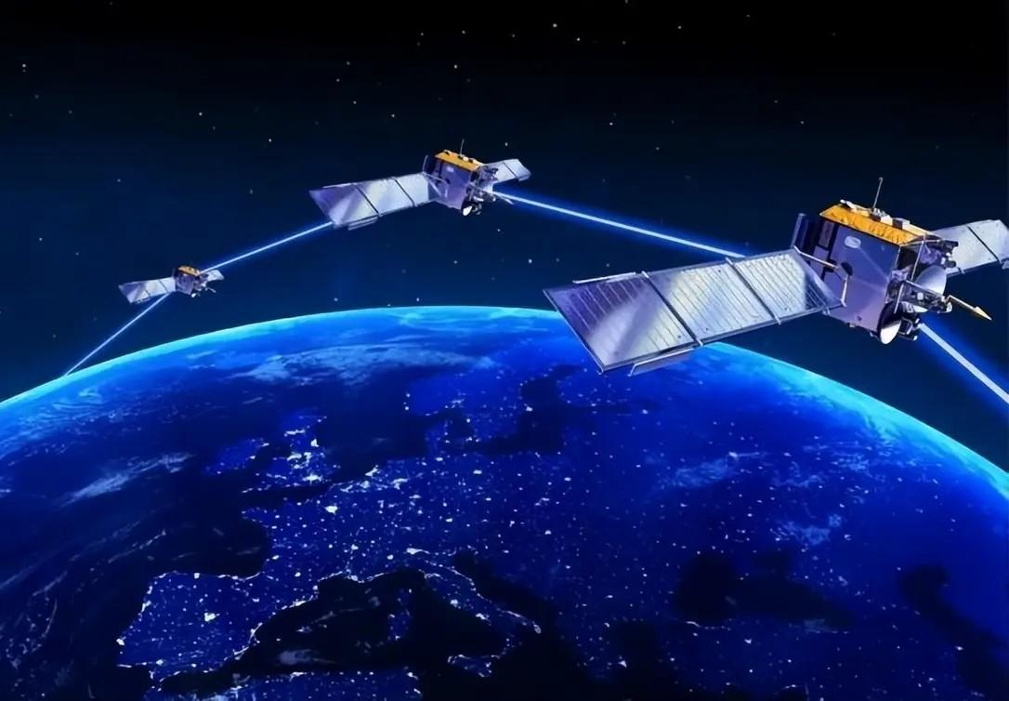

**强者自勉，弱者自立，我们后辈应时刻牢记吴美蓉院士等国家英雄们的教诲，为中华民族伟大复兴努力奋斗。**

愿吴美蓉院士身伴白鹤一路走好，国人也将承载院士期盼，为中国发展贡献出自己的一份力量。

# 信息来源：

每日经济新闻 2021-07-04 刷屏了！2000亿航天投资董事长暴打两院士，一名已86岁高龄；警方已介入调查

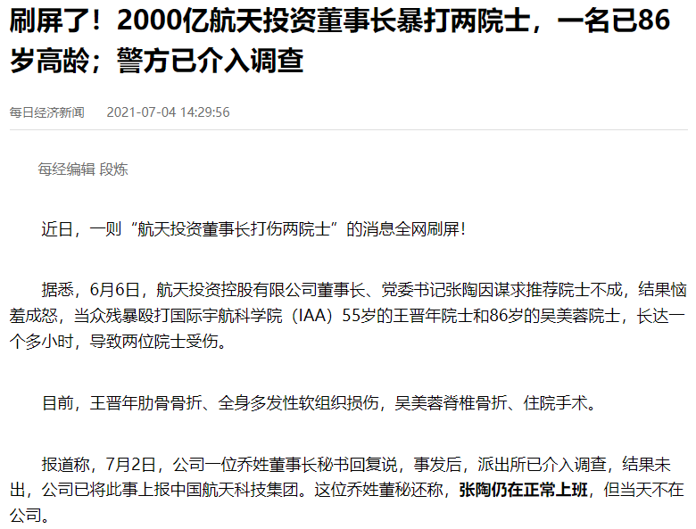

中国青年网2021-07-05 航天投资董事长殴打两院士”事件最新进展，警方：打人者被刑拘 王某年二级轻伤

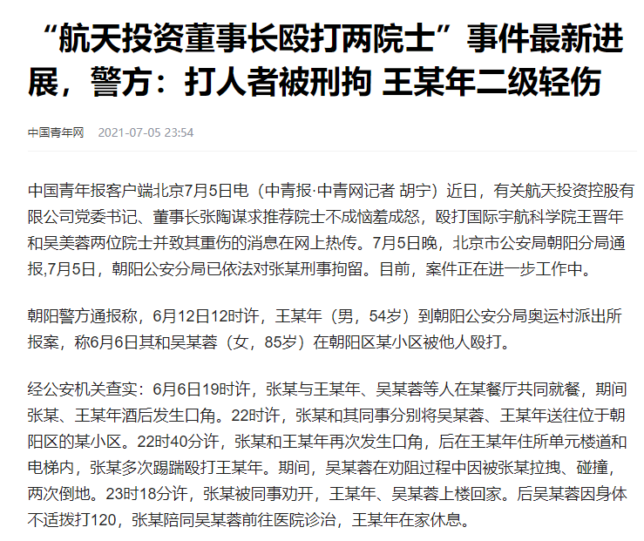

央视网 2014年01月12日 中国女航天专家首次获得国际宇航科学界最高奖

